|  |  |  |
| --- | --- | --- |
| **苏州市姑苏区民政和卫生健康局** | | **文件** |
| **苏州国家历史文化**  **名城保护区** | **民政和卫生健康局** |

姑苏民卫〔2025〕114号

关于开展2025年度社会组织等级评估工作的

通 知

区各社会组织业务主管单位，区属各社会组织：

为进一步推进社会组织规范化建设，促进社会组织健康有序发展，根据省民政厅《江苏省社会组织评估管理办法》和市民政局《苏州市社会组织评估管理办法》等文件要求，结合我区实际，现就2025年度社会组织等级评估工作通知如下：

一、参评对象

（一）在姑苏区注册登记且符合下列条件之一的社会组织：

1.2023年6月30日前登记成立且未获得过评估等级的，可根据评估标准和本组织自身条件，自主选择申报1A-5A等级；

2.获得评估等级满2年（申请3A等级的可不满2年），自评能够达到更高等级的；

3.获得评估等级满5年，需重新申报等级评估的；

（二）社会组织有下列情形之一的，不予评估：

1.未参加2023年度检查，慈善组织未履行2023年度工作报告报送义务的；

2.2023年度检查结论为不合格或者2022年度和2023年度检查结论均为基本合格的；

3.2024年度受到有关政府部门行政处罚或行政处罚尚未执行完毕的；

4.被列入社会组织活动异常名录或者严重违法失信名单的；

5.正在被有关政府部门或司法机关立案调查的；

6.其他不符合评估条件的。

（三）参加评估的社会组织在评估期间发生与宗旨严重背离的事件，或者其活动在社会上产生不良影响以及存在其他违法违规行为的，将取消其评估资格。

二、申报材料  
 1.《苏州市社会组织评估申报书》1份（附件1）；  
 2.社会组织法人登记证书副本扫描件1份（含正、反面）。

三、评估组织和权限

姑苏区社会组织评估委员会负责区本级社会组织评估工作的组织协调和监督指导，组织开展申评3A区属社会组织的评估，对申评4A及以上等级的社会组织进行初评。对初评符合4A及以上等级的社会组织，统一报苏州市民政局复核审定。

四、评估程序及时间安排

全区社会组织等级评估工作，按社会组织申报、评估委员会办公室资格审核、社会组织自评、第三方评估机构考评、区评估委员会审定（或申报复核）、评估结果公示、民政部门公布确认公告、颁发等级证书和牌匾等程序。具体时间安排如下：

1.申报参评（7月6日前)。拟申评社会组织向区民政和卫生健康局提出评估申请，填报《苏州市社会组织评估申报书》，并提交相关材料。申报3A-5A等级社会组织评估工作采取线上申报的方式进行，登录“苏州市社会组织等级评估申报平台”(网址：<https://suzhou-zonghui.mkcom.cn/djpgSbAdmin/>), 扫描上传《苏州市社会组织评估申报书》和社会组织法人登记证书副本(含正、反面),提交至评估委员会办公室审核，具体操作详见《苏州市社会组织等级评估申报平台-申报端操作指南》。申报评估的截止时间为7月6日，逾期系统关闭。

2.资格审核（7月11日前）。区评估委员会办公室对申评单位进行资格审核，并将受理情况及时通知申评单位。

3.自我评估（7月31日前）。申评组织通过线上资格审核后，根据2025年度评估指标体系完成自评，并将2023年至2024 年相关评审材料扫描上传至“苏州市社会组织等级评估申报平 台”。

4.专家考评（9月30日前）。区评估委员会组织第三方评估机构对申评3A级及以上的单位进行专家考评，形成初评结论。

5.申报复核（10月14日前）。区评估委员会对所属申评4A 及以上等级的社会组织通过“苏州市社会组织等级评估申报平台”提交线上申报材料及初评分数，由市评估委员会办公室审定汇总后提交委托的第三方评估机构进行复核。

6.公示结果（12月15日前）。区评估委员会通过适当形式，向社会公示评估结果（公示异议期为7天）。

7.评定颁证（12月30日前）。苏州市民政局和区民政和卫生健康局根据各级评估委员会的评估报告及公示结果，确认社会组织评估结果，并授予相应等级证书和牌匾。

五、相关事项

（一）开展社会组织等级评估是加强社会组织监督管理、促进社会组织健康有序发展的重要举措，是社会组织强化规范管理、提升发展能力的重要途径。请各业务主管单位高度重视社会组织等级评估工作，广泛宣传、积极动员符合条件的所属社会组织参加评估。区属社会组织应当充分认识评估工作的重要意义，按照通知要求，积极参评，认真准备，推动自身规范建设、健康有序发展。

（二）财政部、税务总局、民政部《关于公益性捐赠税前扣除有关事项的公告》（2020年第27号），将评估为3A以上等级作为社会组织取得公益捐赠税前扣除资格的依据。请有公益性捐赠税前扣除资格需求的社会组织积极申报评估。

（三）对申报1A和2A等级的社会组织，简化评估流程。2023-2024连续两年年检合格的社会组织(慈善组织除外)以及 连续两年履行年度报告义务的慈善组织，登记管理机关可认定为1A等级；2022-2024连续三年年检合格的社会组织(慈善组织除外)以及连续三年履行年度报告义务的慈善组织，登记管理机关可认定为2A等级。年检结论以民政部门发布的年检结果的通报为准。

（四）社会组织评估等级将与政府购买服务、转移职能、资金扶持、税收优惠等政策相挂钩，获得3A及以上等级的社会组织同等条件下优先。已获得评估等级但等级有效期已满的社会组织，须重新申报，否则视为自动放弃等级社会组织称号。

（五）具体申报要求和所需提交的申报书等资料，请从附件中下载。申报社会组织适用《江苏省社会组织评估评估指标》（附件2）。

（六）评估需要提交的自评表以及其他佐证材料另行通知。请各社会组织严格按照通知确定的时间准备材料，逾期不提交的，一律视为放弃本年度评估。

联系电话：0512-68727815

联系人： 梅艳婷

QQ群: 284942063

附件：1.苏州市社会组织评估申报书

2.江苏省社会组织评估指标（2025年修订）

3.社会组织评估工作指引

4.社会组织等级评估申报平台操-申报端操作指南

苏州市姑苏区民政和卫生健康局

苏州国家历史文化名城保护区民政和卫生健康局

2025年6月27日

附件1

苏州市社会组织评估申报书

社会组织名称

统一社会信用代码

法定代表人

申报日期

苏州市社会组织评估委员会办公室

社会组织评估承诺书

社会组织评估委员会：

我单位根据民政部《社会组织评估管理办法》、江苏省民政厅《江苏省社会组织评估管理办法》和苏州市民政局《苏州市社会组织评估实施办法》要求，参加此次社会组织评估。现郑重承诺如下：

一、严格遵守社会组织评估的各项要求、规则和纪律；

二、按期完成本单位的自评，并积极配合评估小组的实地考察工作；

三、填报的本单位基本情况、社会组织自评表及所提供的材料全面、真实、准确无误。

特此承诺！

社会组织名称（公章）：

法定代表人：

年 月 日

市属社会组织基本情况

|  |  |  |  |  |
| --- | --- | --- | --- | --- |
| 社会组织名称 |  | 统一社会信用代码 |  | |
| 业务主管单位 |  | 成立时间 |  | |
| 办公地址 |  | 联系电话 |  | |
| 邮政编码 |  | 电子邮箱 |  | |
| 网站地址 |  | | | |
| 法定代表人 |  | 办公电话 | |  |
| 移动电话 | |  |
| 评估工作联系人 |  | 办公电话 | |  |
| 移动电话 | |  |
| **年检、年报结论：**  2022年度 □合格（已年报）□基本合格 □不合格 □未参检（未年报）  2023年度 □合格（已年报）□基本合格 □不合格 □未参检（未年报） | | | | |
| 2024年度是否被登记管理机关处罚过 | | | | □是 　□否 |
| 申报评估适用的评估指标 | （具体指标名称） | | | |
| **说明：民办非企业单位适用“江苏省社会服务机构评估指标”；基金会适用“江苏省基金会评估指标”；**  **社会团体根据本组织章程设定选择“江苏省社会团体评估指标--行业性社会团体/专业性社会团体/联合性社会团体”** | | | | |
| 自评得分： 分  自评等级：  □1A（75.0分—80.0分） □2A（80.1分—85.0分）  □3A（85.1分—90.0分） □4A（90.1分—95.0分）  □5A（95.1分—100分） | | | | |
| 社会组织名称（公章）： 法定代表人签名：  年 月 日 | | | | |

县（市、区）社会组织基本情况

|  |  |  |  |  |  |  |  |
| --- | --- | --- | --- | --- | --- | --- | --- |
| 社会组织名称 |  | | | 统一社会信用代码 |  | | |
| 业务主管单位 |  | | | 成立时间 |  | | |
| 办公地址 |  | | | 联系电话 |  | | |
| 邮政编码 |  | | | 电子邮箱 |  | | |
| 网站地址 |  | | | | | | |
| 法定代表人 |  | | | 办公电话 | |  | |
| 移动电话 | |  | |
| 评估工作联系人 |  | | | 办公电话 | |  | |
| 移动电话 | |  | |
| **年检、年报结论：**  2022年度 □合格（已年报）□基本合格 □不合格 □未参检（未年报）  2023年度 □合格（已年报）□基本合格 □不合格 □未参检（未年报） | | | | | | | |
| 2024年度是否被登记管理机关处罚过 | | | | | | □是 　□否 | |
| 申报评估适用的评估指标 | （具体指标名称） | | | | | | |
| **说明：民办非企业单位适用“江苏省社会服务机构评估指标”；基金会适用“江苏省基金会评估指标”；社会团体根据本组织章程设定选择“江苏省社会团体评估指标--行业性社会团体/专业性社会团体/联合性社会团体”** | | | | | | | |
| 初评得分 | |  | 初评等级 | | | |  |
| 社会组织名称（公章）： 法定代表人签名：  年 月 日 | | | | | | | |
| 县（市、区）民政局意见    （盖章）  年 月 日 | | | | | | | |

附件2

江苏省社会团体评估指标

| 序号 | 指标 | | 指标说明 |
| --- | --- | --- | --- |
| 1 | 党建工作 | 党的组织  （4分） | 1.设立党组织（单建、联建；实体型、功能型）（2分）  **注：未设立党组织，但通过选派党建工作指导员、联络员，建立工青妇组织等途径，做好联系服务群众、推荐入党积极分子等工作，为建立党组织创造条件得1分。**  2.党组织班子成员和社会组织党员管理层人员双向进入、交叉任职（2分）  党组织书记由社会组织负责人担任得2分，其他人员担任得1分。  **注：党组织应建未建的，不予评为4A（含）以上等级。** |
| 2 | 党的工作  （8分） | 1.加强党员教育管理，落实党的基本组织生活制度，各项活动记录内容完整、格式规范（2分）  **注：包括“三会一课”、主题党日和谈心谈话等制度。实体型党支部还需要落实组织生活会、民主评议党员等制度。**  2.落实意识形态责任制并建立相关制度（1分）  3.落实党风廉政建设制度，党组织对社会组织重大事项决策、重要业务活动等提出意见（3分）  4.党组织引导和支持社会组织有序参与社会治理、提供公共服务、承担社会责任，党员积极参与教育培训以及社会组织工作，模范带头作用明显（2分）  **注：党组织负责人有违规违纪行为的，不予评为3A（含）以上等级；未开展党的工作和活动的，不予评为4A（含）以上等级。** |
| 3 | 基础条件 | *登记备案  （4分） | 1.按规定办理登记（成立登记、变更登记）和备案（3分）  登记事项：名称、业务范围、住所、注册资金、法定代表人、业务主管单位。  备案事项：负责人、理事、监事，印章（单位、财务、法定代表人）、银行账户。  **注：组织需提供理事、监事名单。以上各项，有1项未按规定办理扣1分，扣完为止。**  2.按民政部门及章程示范文本要求，将党的建设及社会主义核心价值观相关内容规范完整写入章程（1分） |
| 4 | *年检  （6分） | 1.按规定年检（2分）  2.申报评估年度前两年年检合格（3分）  3.年末净资产不低于注册资金（1分） |
| 5 | 内部治理 | 机构建设  （8分） | 1.理事会设立、制度建设及履职情况（4分）  理事会人员构成符合规定，无违规取酬情况；建立完善理事会议事决策等相关制度；理事会按时换届，按章程规定召开理事会；理事会履职情况，决定重大业务活动、制定内部管理制度、年度收支预算及决算审定等。有1项不满足扣1分，扣完为止。  2.监事（会）设立及履职情况（2分）  按规定设立监事（会），设立监事会得1分，仅设立监事得0.5分；监事（会）制度健全并按规定履职，得1分。  3.内设机构设立运转情况（2分）  设立秘书处、办公室等内设机构，且职责明确、运转协调。 |
| 6 | 会员、会费管理  （5分） | 1.会员管理（2分）  制定包括会员入会退会、会员档案、会员联络、会员服务、权利义务在内的会员管理制度；依规发展并管理会员。  2.会费管理（3分）  制定会费管理制度并经会员（代表）大会通过；依规收取会费；依规使用会费。  **注：未收取会费的不扣分。** |
| 7 | 内部治理 | 制度建设  （4分） | 建立健全各项制度且能够规范执行，包括：内部矛盾化解、重大事项报告、财务、资产、人事、档案、印章、信息公开等制度。  **注：以上各项，缺1项扣0.5分，扣完为止。** |
| 8 | 人力资源管理  （6分） | *1.负责人管理（3分）  负责人届次、年龄符合规定；秘书长专职；领导干部兼职符合规定并履行报批手续，且未在社会团体领取报酬。  2.专职工作人员管理（3分）  专职工作人员满5人（1分），每少1人扣0.2分  专职工作人员人员结构合理，50周岁以下占50%以上、本科以上学历者占50%以上（均满足得1分）  按相关规定参加法律法规、业务培训（1分）  **注：专职工作人员指建立劳动关系并购买社保的工作人员。返聘、劳动关系在其他单位的工作人员，按50%得分。** |
| 9 | 财务保障  （5分） | 1.严格执行《民间非营利组织会计制度》（2分）  规范设置会计科目、账册、凭单、内外部报表、记账规范、会计核算规范  **注：以上各项，1项不符合扣1分，扣完为止。**  2.有专职的专业会计人员（1分）  3.会计核算实行电算化（1分）  4.会计档案管理规范（1分） |
| 10 | 财务管理  （6分） | 1.编制年度预算且严格执行（1分）  2.经费来源和资金使用符合章程规定（1分）  **注：经费来源和资金使用不符合法规和章程规定的，不予评为3A（含）以上等级。**  3.按规定办理税务登记和申报（1分）  4.规范使用各类票据（1分）  5.资产管理合规（1分）  6.按规定向会员大会、理事会报告社会组织财务状况（1分） |
| 11 | 内部治理 | 监督审计  （2分） | 1.换届、离任审计完整、合规（1分）  **注：未发生换届、法定代表人离任，不扣分。**  2.对经审计发现的问题按规定及时整改（1分） |
| 12 | 工作绩效 | 服务国家  （6分） | 1.参加政府（部门）听证会、座谈会或参与政府主导相关课题研究（2分）  2.参与制定国家、省级政策。参与制定国家政策得2分，省级政策得1分（2分）  3.参与制定国家、行业、地方标准或制定团体标准且在全国标准化信息公共服务平台发布（1分）  4.结合本社会组织自身优势特长推动会员参与乡村振兴、对口支援协作、长江经济带发展、长三角一体化发展等国家战略及重大决策部署，并主导实施项目的（1分） |
| 13 | 服务社会  （4分） | 1.通过各类方式组织专业人员服务人民群众（2分）  2.通过宣传普及、展览展示等方式向社会展现发展成果，且未违规开展评比达标表彰（2分） |
| 14 | 服务会员  （6分） | 1.开展各类业务交流活动（2分）  2.搭建交流平台，提供信息交换、共享服务（2分）  3.提供技术、经济、管理、法律等方面咨询服务（2分） |
| 15 | 信息公开  （6分） | 1.面向社会公开下列内容：法人登记证书；经核准的章程；组织机构设置；负责人、理事会及监事会成员名单；接受国家拨款或者社会捐赠、资助的资金使用情况；接受政府职能委托、授权、转移情况；收费标准（3分）  2.面向会员公开下列内容：会员（会员代表）大会、理事会（常务理事会）、监事会的决议；半年、年度财务报告；会员名册；理事会、监事会年度工作报告；会费收取与使用管理情况；其他重大活动情况（3分） |
| 16 | 工作绩效 | 特色工作  适用于学术性  社会团体  （14分） | 1.制定学术规划，对学科未来发展有较强的指导作用（2分）  2.组织召开学术会议，相关论文、资料汇编成册（2分）  3.利用本社会组织网站或新媒体平台开展学术交流（2分）  4.有定期出版物（有国内统一刊号或内部资料性印刷品准印证）（2分）  5.提供学术成果（科技成果）评价服务（2分）  6.有规范的学术自律制度并实施（2分）  7.组织专业人员开展科学普及活动（2分） |
| 特色工作  适用于行业性  社会团体  （14分） | 1.建立重大突发公共事件参与机制并发挥作用（2分）  2.组织开展或配合有关部门开展打击假冒伪劣，维护消费者权益活动（2分）  3.制定行业公约或自律规约，依法保护各类经营主体平等准入权利（2分）  4.组织开展资质认证、新产品鉴定、事故认定工作（2分）  5.常态化、制度化开展相关业务活动（2分）  6.制定行业争议处理规则，建立行业申诉应诉机制，参与社会纠纷和矛盾化解（2分）  7.设立新闻发言人并举行新闻发布会（2分） |
| 特色工作  适用于专业性  社会团体  （14分） | 1.组织研讨会、考察、赛事等活动（4分）  2.在扶贫助困、文化保护、社会救助、环境治理、科学普及、全民健身等领域开展公益活动（2分）  3.建立重大突发公共事件参与机制并发挥作用（2分）  4.建立网站、刊物、公众号等宣传载体，并通过媒体开展有效宣传服务（2分）  5.制定详细规范的职业道德准则，并推动实施（2分）  6.制定详细完善的执业准则，并推动实施（2分） |
| 特色工作  适用于联合性  社会团体  （14分） | 1.建立重大突发公共事件参与机制并发挥作用（2分）  2.开展的项目社会效益明显，得到媒体宣传报道（2分）  3.制定自律公约或准则，开展自律性管理活动（2分）  4.建立健全项目管理制度，规范制定项目运作方案并签订合同（2分）  5.建设网站、公众号等媒介并进行运维、宣传（1分）  6.组织与其他社会组织开展合作交流（1分）  7.组织或参与扶贫助困、文化保护、社会救助、环境治理、科学普及等领域公益活动（3分）  8.倡导会员履行社会责任，利用相关领域优势服务社会公众（1分） |
| 17 | 社会评价 | 会员评价  （2分） | 对管理状况、综合影响力的评价，评价内容包括对召开会员（代表）大会/（常务）理事会情况、民主选举情况、民主办会情况、信息公开、接受会员监督、会费管理等内容的评价（2分） |
| 18 | *业务主管单位  评价  （3分） | 由业务主管单位对社会团体工作进行总体评价（3分）  **注：已脱钩或直接登记的社会团体，由党建工作机构（或其授权的行业党委、属地党组织）进行评价。** |
| 19 | 品牌建设情况  （1分） | 1.社会团体主导的品牌（合作、科研）项目取得国家级、省级奖励（0.5分）  2.注册商标或权威媒体对于社会团体服务品牌的正面报道（0.5分） |
| 注：1.加*项指标无需社会组织提供材料；  2.指标第16项分为四类，每一类指标适用于对应类型的社会团体。 | | | |

江苏省社会服务机构评估指标

| 序号 | **指标** | | **指标说明** |
| --- | --- | --- | --- |
| 1 | 党建工作 | 党的组织  （4分） | 1.设立党组织（单建、联建；实体型、功能型）（2分）  **注：未设立党组织，但通过选派党建工作指导员、联络员，建立工青妇组织等途径，做好联系服务群众、推荐入党积极分子等工作，为建立党组织创造条件得1分。**  2.党组织班子成员和社会组织党员管理层人员双向进入、交叉任职（2分）  党组织书记由社会组织负责人担任得2分，其他人员担任得1分。  **注：党组织应建未建的，不予评为4A（含）以上等级。** |
| 2 | 党的工作  （8分） | 1.加强党员教育管理，落实党的基本组织生活制度，各项活动记录内容完整、格式规范（2分）  **注：基本组织生活制度包括“三会一课”、主题党日和谈心谈话等，实体型党支部还需要落实组织生活会、民主评议党员等制度。**  2.落实意识形态责任制并建立相关制度（1分）  3.落实党风廉政建设制度，党组织对社会组织重大事项决策、重要业务活动等提出意见（3分）  4.党组织引导和支持社会组织有序参与社会治理、提供公共服务、承担社会责任，党员积极参与教育培训以及社会组织工作，模范带头作用明显（2分）  **注：党组织负责人有违规违纪行为的，不予评为3A（含）以上等级。未开展党的工作和活动的，不予评为4A（含）以上等级。** |
| 3 | 基础条件 | *登记备案  （5分） | 1.按规定办理登记和备案（4分）  登记事项：名称、业务范围、住所、开办资金、法定代表人、业务主管单位。  备案事项：印章（单位、财务、法定代表人）、银行账户、负责人、理事、监事。  **注：组织需提供理事、监事名单。以上各项，有1项未按规定办理扣1分，扣完为止。**  2.按民政部门及章程示范文本要求，将党的建设及社会主义核心价值观相关内容规范完整写入章程（1分） |
| 4 | *年度检查  （4分） | 1.按规定参加年度检查（1分）  2.申报评估年度前两年年检结论为合格（1分）  3.年末净资产不低于开办资金（2分） |
| 5 | 遵纪守法  （2分） | 能够自觉遵守社会组织管理政策，无违规开展评比达标表彰、未设立分支机构等（2分） |
| 6 | 内部治理 | 组织机构  （8分） | 1.理事会设立及履职情况（5分）  建立健全理事会工作制度；理事产生（罢免）符合规定；领导干部兼职与取酬符合规定；理事会按期换届；理事会召开次数符合章程规定，会议纪要制作规范；理事会按照章程规定履行职责。有1项不满足扣1分，扣完为止。  2.监事（会）设立及履职情况（2分）  监事（会）设立和任职条件明确，产生（罢免）符合规定；监事（会）列席理事会，行使监督权。  3.内设机构设立运转情况（1分）  设立办公室等日常内设机构，名称规范、职责明确、运转协调。 |
| 7 | 内部治理 | 人力资源管理  （6分） | 1.建立并落实人员聘用制度，签订劳动合同（1分）  2.建立薪酬、考核、奖惩等制度；履行社会保险、住房公积金等缴存义务（1分）  3.行政负责人按章程规定的程序产生并履行职责；行政负责人为专职（1分）  4.配备专职工作人员（1分）  **注：每配备1名专职工作人员得0.2分，加满1分为止。专职工作人员指建立劳动关系并购买社会保险的工作人员，返聘、劳动关系在其他单位的工作人员，按50%得分。**  5.从业人员年龄结构合理，50周岁以下人员占50%以上；学历结构合理，本科及以上学历者占50%以上；专业能力合理，从事专业岗位人员有相应的专业职称或从业资格（1分）  **注：以上三项都符合得1分，两项符合得0.5分，一项符合得0.2分，三项都不符合不得分。**  6.有专职工作人员的培训计划和培训记录；按规定参加政府等部门组织的业务培训（1分） |
| 8 | 合法运营  （5分） | 1.资金来源和资金使用符合国家政策法规和章程规定（2分）  **注：资金来源和资金使用不符合国家政策法规和章程规定的，不予评为3A（含）以上等级。**  2.资金支出标准、审批权限明确，各项支出审批手续齐全，符合制度要求（1分）  3.资金列入符合规定的单位账簿（1分）  4.投资管理制度健全，执行情况良好（1分） |
| 9 | 财务管理  （8分） | 1.严格执行《民间非营利组织会计制度》（3分）  规范设置会计科目、凭证、账簿；会计核算规范；会计报表真实、完整。  2.建立健全财务管理制度，并严格执行（1分）  3.会计机构设置合理，岗位职责明确；会计人员具备从事会计工作所需要的专业能力（1分）  **注：委托代理记账机构进行代理记账的，不扣分。**  4.会计核算实行电算化（0.5分）  5.按规定办理税务登记和申报（0.5分）  6.规范使用各种票据（1分）  7.与关联方无违规交易且无有失公平交易行为，关联交易及时披露（1分） |
| 10 | 内部治理 | 资产管理  （5分） | 1.建立资产管理制度（1分）  2.建立资产管理台账，且做到账实相符，不存在账外资产（1分）  3.实物资产购进、领用、保管、处置履行内部审批程序，定期盘点并及时处理（1分）  4.固定资产标准和折旧年限确定合理，折旧计提准确（1分）  5.接受捐赠及捐出资产符合要求（1分） |
| 11 | 档案印章管理  （2分） | 1.档案管理情况（1分）  档案管理制度详尽；档案资料齐全、整理有序、档案交接手续完备。  2.印章管理情况（1分）  印章有专人妥善保管，且用印登记记录详细。 |
| 12 | 监督审计  （2分） | 1.年度、换届、法定代表人离任审计完整、合规（1分）  **注：未发生换届、法定代表人离任，以及按照登记管理机关要求无需在年度检查时提供审计报告的，不扣分。**  2.审计发现的问题整改到位（1分） |
| 13 | 工作绩效 | 业务活动开展  （10分） | 1.业务活动符合章程规定的宗旨和业务范围（2分）  2.业务活动应建立包括活动策划、组织实施、事中监管、事后评估等内容的全过程管理体系，并有相应的监督与考核（3分）  3.业务（项目）长期执行，具有可复制性、可推广性或形成品牌，并产生良好效果（1分）  4.重大事项向业务主管单位/行业管理部门/党建工作机构报告（2分）  重大事项包括开展评比达标表彰、举办节庆展会论坛、开展重大投资活动等。  5.参与乡村振兴、对口支援协作、长江经济带发展、长三角一体化发展等国家战略及重大决策部署（2分）  申报评估年度前两年开展相关项目得1分；相关项目支出达到20万元（含）得0.5分，每增加10万元加0.1分，加满0.5分为止。 |
| 14 | 提供服务  （8分） | 1.根据自身业务领域，有完善的服务内容（2分）  2.服务程序、服务收费规范合理（2分）  3.制定服务承诺制度（1分）  包括服务承诺内容、方式、服务满意度及投诉反馈机制等。  4.加强与政府部门的系统配合，积极协同政府落实有关政策（1分）  包括参与制定政策法规及建言献策，接受政府委托项目或购买服务等。  5.提供公益服务，在履行社会责任、承担公共服务、提供智力支持、服务基层治理、协助科学决策等方面主动作为（2分） |
| 15 | 工作绩效 | 发展建设  （8分） | 1.制定中长期发展规划，明确发展目标、发展路径和重点任务等，编制年度工作计划并组织实施（2分）  2.建有网站、报刊或实名认证的其他自媒体等宣传服务平台，定期开展宣传服务（2分）  3.开展交流合作（2分）  4.定期梳理并总结业务活动中存在的风险点，制定风险防范措施（1分）  5.坚持正确的政治方向、舆论导向和价值取向，建立舆情应对、突发事件处置等制度（1分） |
| 16 | 业务效益  （3分） | 1.年度收入保持稳定或持续增长（1分）  2.连续两年年均收入额高于（或等于）费用总额（1分）  3.净资产逐年增加（1分） |
| 17 | 信息公开  （5分） | 依法履行信息公开义务（5分）  公开内容包括：基本信息（登记事项、章程、组织机构、负责人等）；收费项目和标准；业务活动信息；年度工作报告和年检结果；捐赠信息。有1项未公开扣1分，扣完为止。 |
| 18 | 社会评价 | 内部评价  （1分） | 理事、监事对社会服务机构非营利性、领导班子履行职责、重大事项民主决策、能力建设和制度建设的评价（1分）  **注：所有理事、监事参与评价。** |
| 19 | 服务对象评价  （1分） | 主要服务对象对社会服务机构服务态度、服务质量、信息公开、社会影响力和诚信度的评价（1分） |
| 20 | *业务主管单位评价  （3分） | 由业务主管单位对社会服务机构进行总体评价（3分）  **注：直接登记的社会服务机构，由党建工作机构（或其授权的行业党委、属地党组织）进行评价。** |
| 21 | 社会影响力及公众形象  （2分） | 社会服务机构或负责人获得政府部门表彰奖励、行业评优评先；具有代表性、良好口碑和广泛影响力的社会服务案例等（2分） |
| 注：加*项指标无需社会组织提供材料。 | | | |

附件3

社会组织评估工作指引

一、社会组织评估等级分为1A—5A共五个等级，总得分为100分。其中75.0分—80.0分为1A；80.1分—85.0分为2A级；85.1分—90.0分为3A级；90.1分—95.0分为4A级；95.1分—100分为5A级。

二、社会团体请选择最适合本组织的评估评分标准（评估指标），民办非企业单位按照相应类型的评估评分标准（评估指标），认真对照自评打分并确定参评等级。

三、申评3A及以上等级社会组织在自评基础上，登录“苏州市社会组织等级评估申报平台”扫描上传《苏州市社会组织评估申报书》。

四、苏州市姑苏区社会组织评估委员会办公室审核社会组织参评资格。符合评估条件的社会组织，根据通知要求提交自评得分表和评估佐证材料（由第三方评估机构通知具体要求）；

五、第三方评估机构组织开展专家考评，并将初评结果报社会组织评估委员会审核后公示。公示期满后，由苏州市姑苏区民政和卫生健康局发布评估结果通报。

附件4

**社会组织评估申报平台-申报端**

**使用说明**

1、注册账户

点击注册账户，输入注册机构的名称、组织机构代码、联系人姓名、联系人电话（此手机号为注册号码，只能绑定关联一个机构），输入联系人手机号的验证码。校验成功即注册成功。

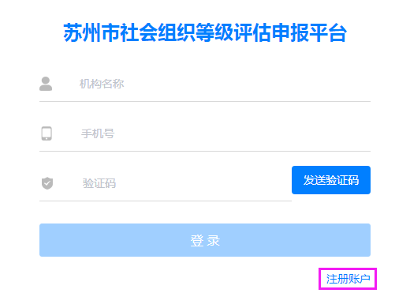

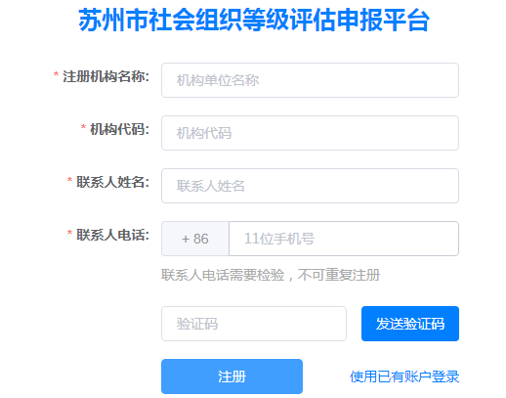

2、平台登录

机构名称、注册时联系人手机号码，点击发送验证码，输入验证码点击登录即可。

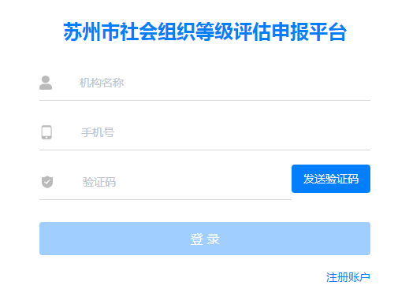

3、报名申报

登录成功进入申报首页，点击申报入口进入申报阶段。

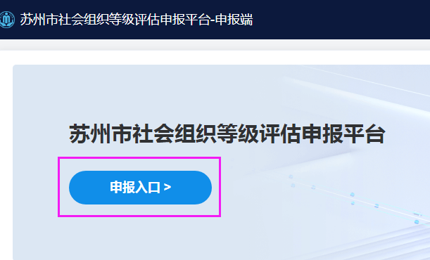

首次进入申报平台，点击“申报入口”进行填报，根据组织实际情况填写（注：登记管理单位为民政部门），同时上传法人登记证书正反面、盖章的申报申请书（申请书可在平台下载，也可使用等级评估通知中的附件），点击提交审核，等待审核部门审核，审核通过即可开始填报资料，审核不通过根据审核部门意见修改申报材料重新提交。

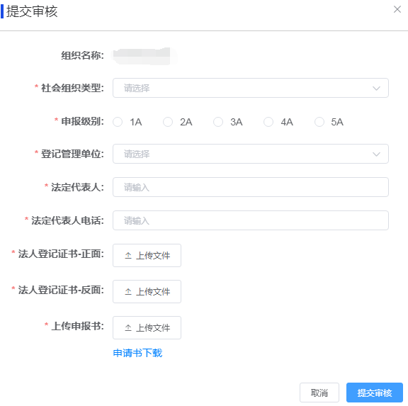

4、资料上报

报名审核通过后，点击“申报入口”进入资料上报端口，点击填写申报，上传佐证材料、填写自评得分，点击提交填报，即完成本条指标填写。

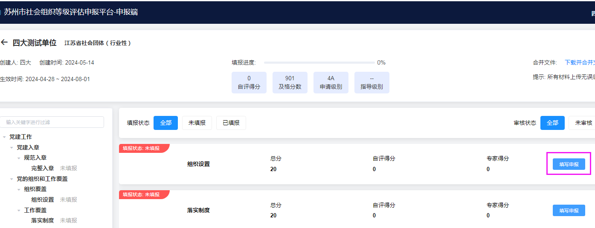

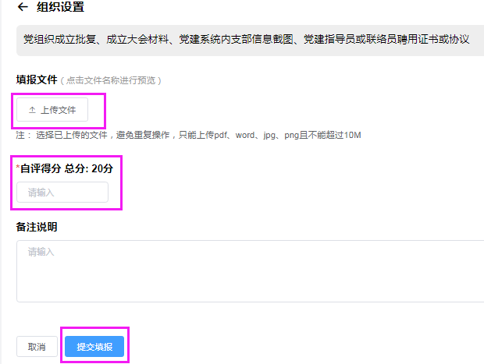

提交填报后，本条指标状态即显示为：已填报。有所指标都填写完成后，点击右上角填报完成提交，材料将提交至第三方评估机构审核。（注：第三方机构审核期间，组织只能查看，不能对填写的材料进行修改，待第三方机构退回后方可修改）

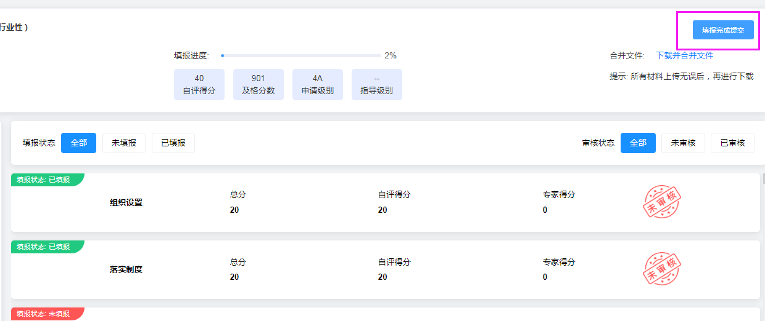

5、完成评估

评估工作全部完成后，组织可在系统查看最终得分及等级。